ĐÁP ÁN ÔN TẬP TOÁN 8 - TUẦN 14
DÀNH CHO HỌC SINH CẦN QUAN TÂM

Bài tập 1: Thực hiện phép tính
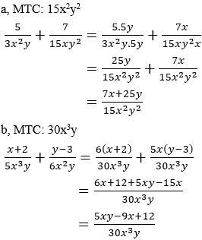
- b)

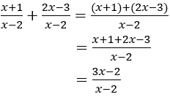
c) d)
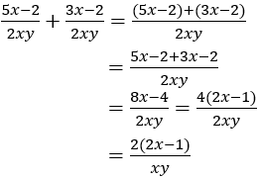

Bài tập 2:
Ta có:

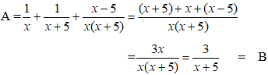

Bài tập 3:
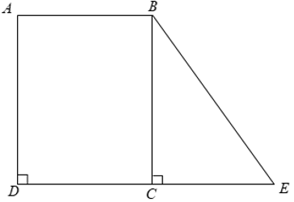
Theo bài ra ta có S_{ABCD} = AB.BC = 23.BC = 828 ⇒ BC = 36 ( cm )
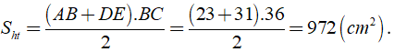
Khi đó ta có

Vậy diện tích hình thang ABED là 972( cm² )

HẾT

